Инструкция для работы в системе
«Сетевой город. Образование»
модуль «Профессиональная образовательная организация»
(для внесения рабочих программ)
1. Выполнить вход в «Сетевой город» по адресу: https://poo.prim-edu.ru
2. В открывшемся окне ввести свой логин и пароль.
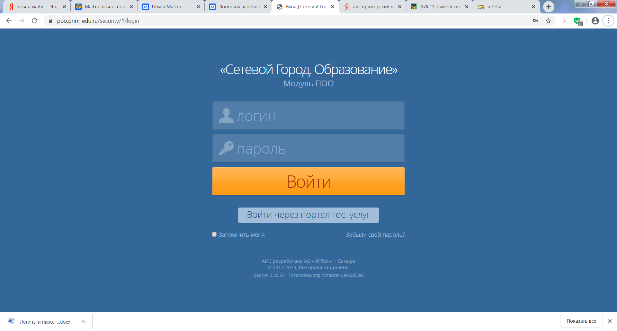

3. На главной странице войти в раздел «Рабочие программы дисциплин».
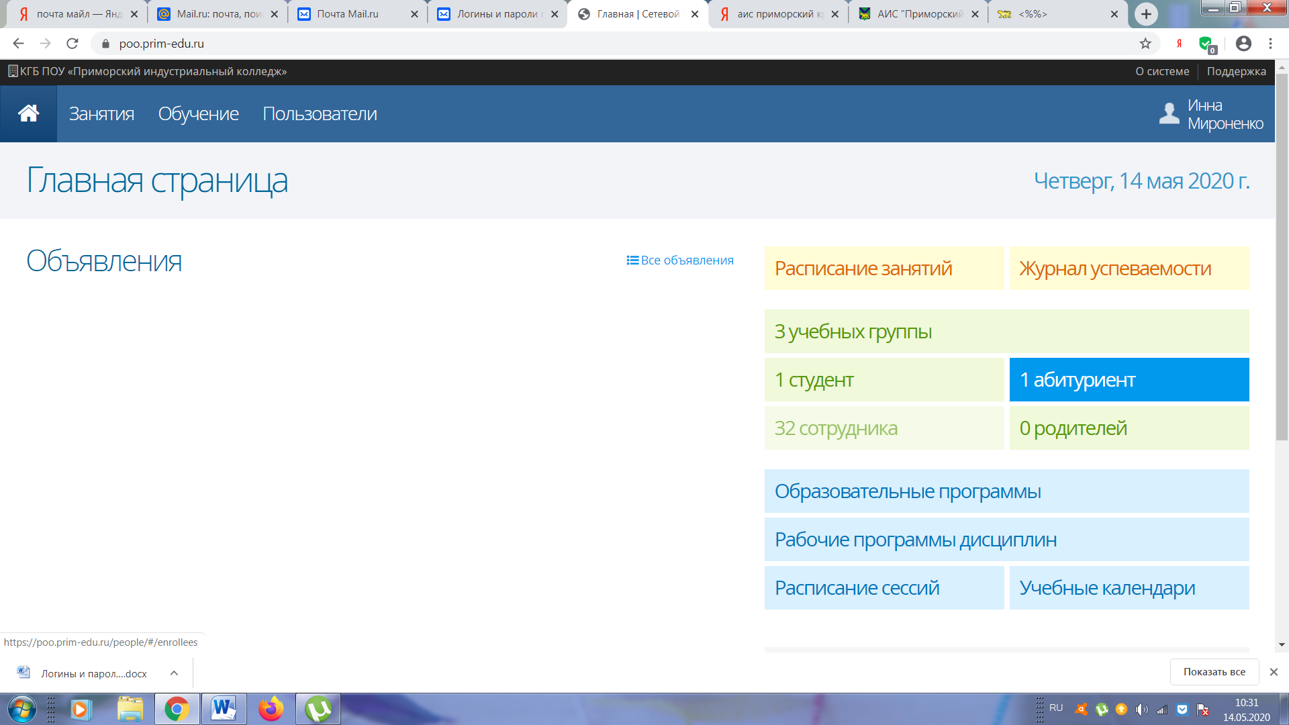
4. В правом верхнем углу есть раздел «+ Добавить», нажимаете на него правой кнопкой мыши и заносите свои рабочие программы только для 1 курса этого учебного года и 2 курса 2020-2021 уч. г.
5. Чтобы продолжить работу с программами, необходимо курсором выбрать нужную и нажать на неё правой кнопкой мыши, в верхней строке активируется окно «Календарно-тематический план». Можно вносить.
6. Подробное описание работы в системе «Сетевой город. Образование» можно найти на сайте департамента образования и науки Приморского края в разделе «АИС «Приморский край образование», пункт «Руководство пользователя модуля профессиональной образовательной организации».

